Flujos_HI [HFC TV + Internet]

Diagramas de flujos del sistema PISA GT


Tabla de Contenidos
Flujos_HI [HFC TV + Internet] 1
Diagramas de flujos del sistema PISA GT 1
1 HI_BD (Básico Digital HFC) 5
1.1 HI_BD (Básico Digital HFC) 6
1.1.1 Elementos del proceso 6
1.1.1.1 CO:: COMERCIAL OBJETADA 6
1.1.1.2 DT:: TELGLOB PARA INSTALACION 6
1.1.1.3 CP:: COM.PENDIENTE DE PAGO 6
1.1.1.4 DZ:: TELGLOB FACTURACION 6
1.1.1.5 DO:: TELGLOB REEMPLAZA SERIES 7
1.1.1.6 CC:: COMERCIAL CANCELA 7
1.1.1.7 DR:: TELGLOB CONSTRUYE RED 7
1.1.1.8 DA :: TELGLOB ACTIVA 7
1.1.1.9 DF:: TELGLOB FACTURACION 7
1.1.1.10 CL:: COM. LISTA PARA CONTRATAR 8
1.1.1.11 DP:: TELGLOB PROGRAMA EQUIPO 8
1.1.1.12 CE:: COMERCIAL ERROR PEDIDO 8
2 HI_CD (Cable Digital) 9
2.1 HI_CD (Cable Digital) 10
2.1.1 Elementos del proceso 10
2.1.1.1 DZ:: TELGLOB ZONIFICA TRABAJO 10
2.1.1.2 CE:: COMERCIAL ERROR PEDIDO 10
2.1.1.3 CP:: COM.PENDIENTE DE PAGO 10
2.1.1.4 CL:: COM. LISTA PARA CONTRATAR 10
2.1.1.5 DR:: TELGLOB CONSTRUYE RED 11
2.1.1.6 DP:: TELGLOB PROGRAMA EQUIPO 11
2.1.1.7 DT:: TELGLOB PARA INSTALACION 11
2.1.1.8 DA:: TELGLOB ACTIVA 12
2.1.1.9 CO:: COMERCIAL OBJETADA 12
2.1.1.10 DF:: TELGLOB FACTURACION 12
2.1.1.11 CC:: COMERCIAL CANCELA 12
2.1.1.12 DP:: TELGLOB PROGRAMA EQUIPO 12
2.1.1.13 DO:: TELGLOB REEMPLAZA SERIES 12
3 HI_HD (Claro TV HD) 13
3.1 HI_HD (Claro TV HD) 14
3.1.1 Elementos del proceso 14
3.1.1.1 DZ:: TELGLOB ZONIFICA TRABAJO 14
3.1.1.2 CE:: COMERCIAL ERROR PEDIDO 14
3.1.1.3 CP:: COM.PENDIENTE DE PAGO 14
3.1.1.4 CL:: COM. LISTA PARA CONTRATAR 14
3.1.1.5 DR:: TELGLOB CONSTRUYE RED 14
3.1.1.6 DP:: TELGLOB PROGRAMA EQUIPO 15
3.1.1.7 DZ:: TELGLOB ZONIFICA TRABAJO 15
3.1.1.8 DT:: TELGLOB PARA INSTALACION 15
3.1.1.9 DA:: TELGLOB ACTIVA 16
3.1.1.10 DF:: TELGLOB FACTURACION 16
3.1.1.11 CO:: COMERCIAL OBJETADA 16
3.1.1.12 DP:: TELGLOB PROGRAMA EQUIPO 16
3.1.1.13 DT:: TELGLOB PARA INSTALACION 16
3.1.1.14 DO:: TELGLOB REEMPLAZA SERIES 17

- HI_BD (Básico Digital HFC)

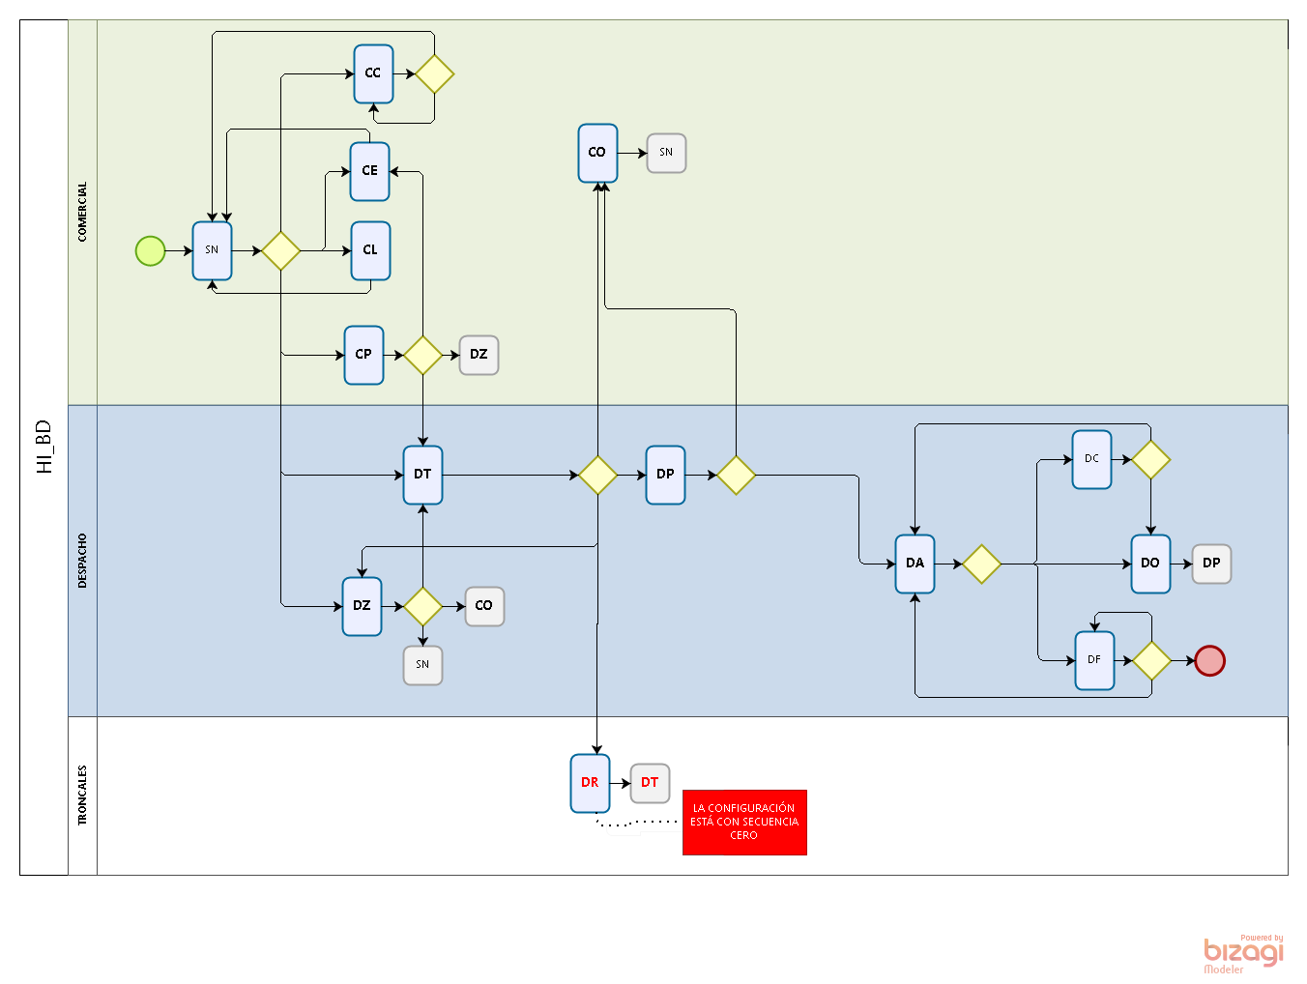
  - HI_BD (Básico Digital HFC)
    - Elementos del proceso

      - CO:: COMERCIAL OBJETADA
DBETA DBRUT DBTIPO DBTPPG
CO SV7210 HI I
CO SVG0136 HI I

      - DT:: TELGLOB PARA INSTALACION
DBETA DBRUT DBTIPO DBTPPG
DT SV7210 HI I
DT SV0744 HI I
DT SV0726 HI I
DT SVG9040 HI I
DT SVG3032 HI I
DT SVG4282 HI I
DT SVG0120 HI I
DT SVG0151 HI I
DT SV0343 HI I
DT SVG0127 HI I
DT SVG9012 HI I
DT SVG9046 HI I
DT SV0727 HI I
DT SVG3010 HI U
DT SVG5408 HI U
DT SVG9000 HI U

      - CP:: COM.PENDIENTE DE PAGO
DBETA DBRUT DBTIPO DBTPPG
CP SVG0134 HI I
CP PL0092 HI I

      - DZ:: TELGLOB FACTURACION
DBETA DBRUT DBTIPO DBTPPG
DZ SVG3032 HI I
DZ SV1660 HI I
DZ SVG0119 HI I
DZ SVG0127 HI I
DZ SVG4282 HI I
DZ SVG0120 HI I
DZ SVG9040 HI I
DZ SV0343 HI I
DZ SVG0047 HI I
DZ SVG0151 HI I
DZ SVG9012 HI I
DZ SVG9046 HI I
DZ SVG0085 HI I
DZ SV0727 HI I
DZ SVG3010 HI U
DZ SVG3401 HI U
DZ SVG5408 HI U
DZ SVG9000 HI U

      - DO:: TELGLOB REEMPLAZA SERIES
DBETA DBRUT DBTIPO DBTPPG
DO SVG3048 HI U

      - CC:: COMERCIAL CANCELA
DBETA DBRUT DBTIPO DBTPPG
CC SVG3048 HI U

      - DR:: TELGLOB CONSTRUYE RED
DBETA DBRUT DBTIPO DBTPPG
DR SVG3032 HI I
DR SVG0119 HI I
DR SVG0127 HI I
DR SVG0120 HI I
DR SVG0151 HI I
DR SV0343 HI I
DR SVG0101 HI I
DR SVG3010 HI U
      - DA :: TELGLOB ACTIVA
DBRUT DBTIPO DBTPPG
SVG3030 HI I
SVG3033 HI I
SVG3021 HI I

      - DF:: TELGLOB FACTURACION
DBETA DBRUT DBTIPO DBTPPG
DF SVG4298 HI I
DF SVG3070 HI U

      - CL:: COM. LISTA PARA CONTRATAR
DBETA DBRUT DBTIPO DBTPPG
CL SVG4282 HI I

      - DP:: TELGLOB PROGRAMA EQUIPO
DBETA DBRUT DBTIPO DBTPPG
DP SVG3048 HI U
DP SVG9000 HI U
DP SVG3051 HI U
DP SVG3070 HI U

      - CE:: COMERCIAL ERROR PEDIDO
DBETA DBRUT DBTIPO DBTPPG
CE SVG0132 HI I
CE SVG0128 HI I

- HI_CD (Cable Digital)

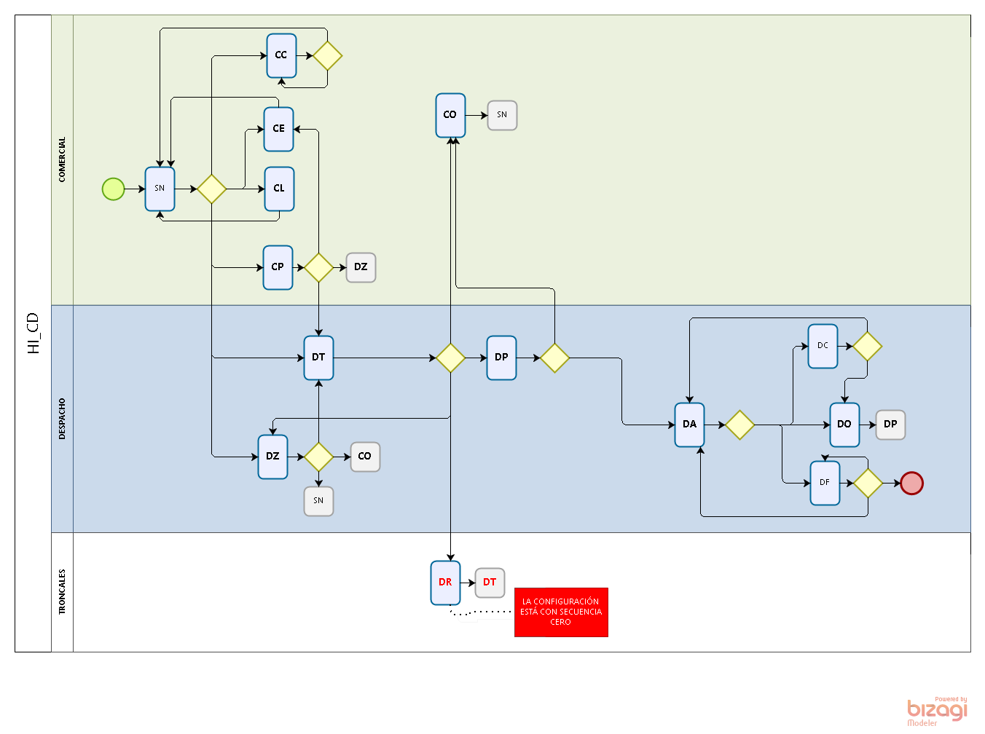
  - HI_CD (Cable Digital)
    - Elementos del proceso

      - DZ:: TELGLOB ZONIFICA TRABAJO
DBETA DBRUT DBTIPO DBTPPG
DZ SVG3032 AQ I
DZ SV0343 AQ I
DZ SVG9040 AQ I
DZ SVG0119 AQ I
DZ SVG4282 AQ I
DZ SVG0127 AQ I
DZ SVG0100 AQ I
DZ SVG0348 AQ I
DZ SV0744 AQ I
DZ SVG0174 AQ I
DZ SVG9012 AQ I
DZ SVG9046 AQ I
DZ SVG0085 AQ I
DZ SV0727 AQ I
DZ SVG3010 AQ U
DZ SVG3401 AQ U
DZ SVG5408 AQ U

      - CE:: COMERCIAL ERROR PEDIDO
DBETA DBRUT DBTIPO DBTPPG
CE SVG0132 HI I
CE SVG0128 HI I

      - CP:: COM.PENDIENTE DE PAGO
DBETA DBRUT DBTIPO DBTPPG
CP SVG0134 HI I
CP PL0092 HI I
CP SVG4282 HI I

      - CL:: COM. LISTA PARA CONTRATAR
DBETA DBRUT DBTIPO DBTPPG
CL SVG9046 HI I
CL SVG9040 HI I

      - DR:: TELGLOB CONSTRUYE RED
DBETA DBRUT DBTIPO DBTPPG
DR SVG3032 HI I
DR SV0343 HI I
DR SVG0119 HI I
DR SVG0174 HI I
DR SVG0127 HI I
DR SVG0100 HI I
DR SVG0348 HI I
DR SV0744 HI I
DR SVG3010 HI U

      - DP:: TELGLOB PROGRAMA EQUIPO
DBETA DBRUT DBTIPO DBTPPG
DP SVG3048 HI U
DP SVG9000 HI U
DP SVG3051 HI U
DP SVG3070 HI U

      - DT:: TELGLOB PARA INSTALACION
DBETA DBRUT DBTIPO DBTPPG
DT SV7210 HI I
DT SV0744 HI I
DT SV0726 HI I
DT SVG3032 HI I
DT SV0343 HI I
DT SVG0127 HI I
DT SVG9040 HI I
DT SVG0100 HI I
DT SVG9012 HI I
DT SVG0628 HI I
DT SVG9046 HI I
DT SVG0085 HI I
DT SVG3065 HI I
DT SVG4282 HI I
DT SV0727 HI I
DT SVG3010 HI U
DT SVG3051 HI U
DT SVG3070A HI U
DT SVG3401 HI U
DT SVG5408 HI U
DT SVG9000 HI U

      - DA:: TELGLOB ACTIVA
DBRUT DBTIPO DBTPPG
SVG3030 HI I
SVG3033 HI I
SVG3021 HI I

      - CO:: COMERCIAL OBJETADA
DBETA DBRUT DBTIPO DBTPPG
CO SVG0136 HI I
CO SVG4480 HI U

      - DF:: TELGLOB FACTURACION
DBETA DBRUT DBTIPO DBTPPG
DF SV7210 HI I
DF SVG4298 HI I

      - CC:: COMERCIAL CANCELA
DBETA DBRUT DBTIPO DBTPPG
CC SVG3048 HI U

      - DP:: TELGLOB PROGRAMA EQUIPO
DBETA DBRUT DBTIPO DBTPPG
DP SVG3048 HI U
DP SVG9000 HI U
DP SVG3051 HI U
DP SVG3070 HI U

      - DO:: TELGLOB REEMPLAZA SERIES
DBETA DBRUT DBTIPO DBTPPG
DO SVG4409 HI I
DO SVG0944 HI I

- HI_HD (Claro TV HD)

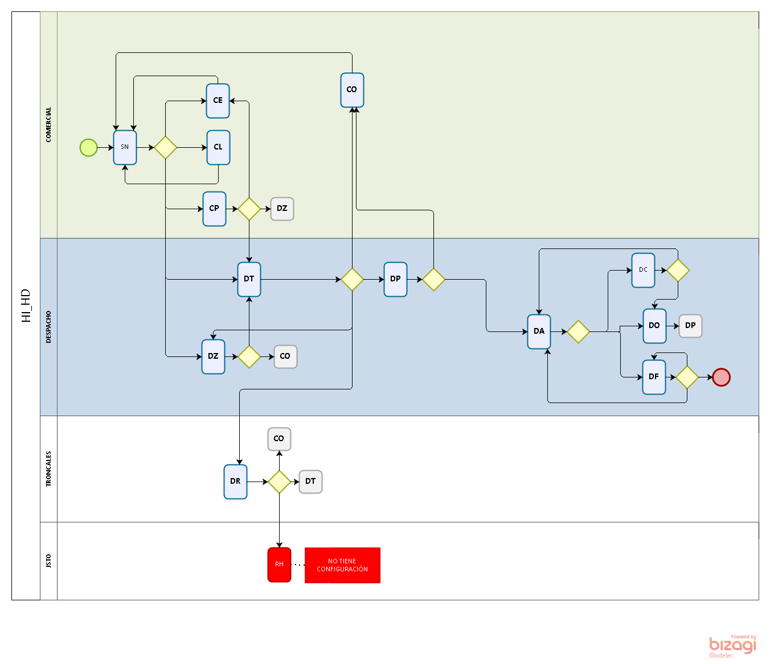
  - HI_HD (Claro TV HD)
    - Elementos del proceso
      - DZ:: TELGLOB ZONIFICA TRABAJO
DBETA DBRUT DBTIPO DBTPPG
DZ SVG3032 HI I
DZ SV1660 HI I
DZ SVG0119 HI I
DZ SVG0127 HI I
DZ SVG4282 HI I
DZ SVG0120 HI I
DZ SVG9040 HI I
DZ SV0343 HI I
DZ SVG0047 HI I
DZ SVG0151 HI I
DZ SVG9012 HI I
DZ SVG9046 HI I
DZ SVG0085 HI I
DZ SV0727 HI I
DZ SVG3010 HI U
DZ SVG3401 HI U
DZ SVG5408 HI U
DZ SVG9000 HI U

      - CE:: COMERCIAL ERROR PEDIDO
DBETA DBRUT DBTIPO DBTPPG
CE SVG0132 HI I
CE SVG0128 HI I

      - CP:: COM.PENDIENTE DE PAGO
DBETA DBRUT DBTIPO DBTPPG
CP SVG0134 HI I
CP PL0092 HI I

      - CL:: COM. LISTA PARA CONTRATAR
DBETA DBRUT DBTIPO DBTPPG
CL SVG4282 HI I

      - DR:: TELGLOB CONSTRUYE RED
DBETA DBRUT DBTIPO DBTPPG
DR SVG3032 HI I
DR SVG0119 HI I
DR SVG0127 HI I
DR SVG0120 HI I
DR SVG0151 HI I
DR SV0343 HI I
DR SVG0101 HI I
DR SVG3010 HI U

      - DP:: TELGLOB PROGRAMA EQUIPO
DBETA DBRUT DBTIPO DBTPPG
DP SVG3048 HI U
DP SVG3051 HI U
DP SVG3070 HI U
DP SVG9000 HI U

      - DZ:: TELGLOB ZONIFICA TRABAJO
DBETA DBRUT DBTIPO DBTPPG
DZ SVG3032 HI I
DZ SV1660 HI I
DZ SVG0119 HI I
DZ SVG0127 HI I
DZ SVG4282 HI I
DZ SVG0120 HI I
DZ SVG9040 HI I
DZ SV0343 HI I
DZ SVG0047 HI I
DZ SVG0151 HI I
DZ SVG9012 HI I
DZ SVG9046 HI I
DZ SVG0085 HI I
DZ SV0727 HI I
DZ SVG3010 HI U
DZ SVG3401 HI U
DZ SVG5408 HI U
DZ SVG9000 HI U

      - DT:: TELGLOB PARA INSTALACION
DBETA DBRUT DBTIPO DBTPPG
DT SV7210 HI I
DT SV0744 HI I
DT SV0726 HI I
DT SVG9040 HI I
DT SVG3032 HI I
DT SVG4282 HI I
DT SVG0120 HI I
DT SVG0151 HI I
DT SV0343 HI I
DT SVG0127 HI I
DT SVG9012 HI I
DT SVG9046 HI I
DT SV0727 HI I
DT SVG3010 HI U
DT SVG5408 HI U
DT SVG9000 HI U

      - DA:: TELGLOB ACTIVA
DBRUT DBTIPO DBTPPG
SVG3030 HI I
SVG3033 HI I
SVG3021 HI I

      - DF:: TELGLOB FACTURACION
DBETA DBRUT DBTIPO DBTPPG
DF SVG4298 HI I
DF SVG3070 HI U

      - CO:: COMERCIAL OBJETADA
DBETA DBRUT DBTIPO DBTPPG
CO SV7210 HI I
CO SVG0136 HI I

      - DP:: TELGLOB PROGRAMA EQUIPO
DBETA DBRUT DBTIPO DBTPPG
DP SVG3048 HI U
DP SVG3051 HI U
DP SVG3070 HI U
DP SVG9000 HI U

      - DT:: TELGLOB PARA INSTALACION
DBETA DBRUT DBTIPO DBTPPG
DT SV7210 HI I
DT SV0744 HI I
DT SV0726 HI I
DT SVG9040 HI I
DT SVG3032 HI I
DT SVG4282 HI I
DT SVG0120 HI I
DT SVG0151 HI I
DT SV0343 HI I
DT SVG0127 HI I
DT SVG9012 HI I
DT SVG9046 HI I
DT SV0727 HI I
DT SVG3010 HI U
DT SVG5408 HI U
DT SVG9000 HI U

      - DO:: TELGLOB REEMPLAZA SERIES
DBETA DBRUT DBTIPO DBTPPG
DO SVG3048 HI U

